易通研究生信息管理系统使用说明书
（V4.0）
学 生

用户类型：□ 研究生院（处、部）管理人员
□ 学院管理员
□ 导师任课教师
■ 学生

版权所有：青岛易通诚信软件有限公司
目 录
第一部分 培养 2
一、培养管理 2
1.学期注册信息管理 2
2.培养方案信息查看 2
3.提交个人培养计划 3
4.查询个人培养计划 6
5.培养计划修改申请 6
二、课务管理 6
1.开课目录信息查询 6
2.课程网上选课 7
3.查询选课结果 7
4.学期课表信息查询 8
5.本周课表信息查询 8
6.查询成绩 9
7.调停补课信息查询 9
8. 学期考试信息查询 10
9.课程免修申请管理 10
10.课程重修申请管理 11
第二部分 学位 11
一、学位论文 11
1.论文开题报告管理 11
二、毕业学位 13
1.学位授予信息核对 13
三、论文成果 13
1.发表论文信息登记 13
2.科研成果信息登记 15
3.发明专利信息登记 15
4.科研项目登记管理 15
第三部分 其他 16
一、个人信息 16
1.个人基本信息管理 16
2.登录密码信息修改 16
3.核对照片 17
二、毕业就业 17
1.去向就业情况登记 17
三、互动信息 18
1.教学校历信息查看 18
四、其他管理 18
1.学业状态信息查看 18
2.图片转PDF工具 19
3.快捷菜单设定管理 19
五、研工管理 19
1.助学金发放查看 19
2.助学金补发申请 19

第一部分 培养

一、培养管理

1.学期注册信息管理
功能菜单：培养 → 培养管理 → 学期注册信息管理
操作说明：新学期开始，点击“学期注册信息管理”菜单，完善信息后在下方的注册类型选择“正常注册”，然后点击右上方的提交按钮，完成注册。
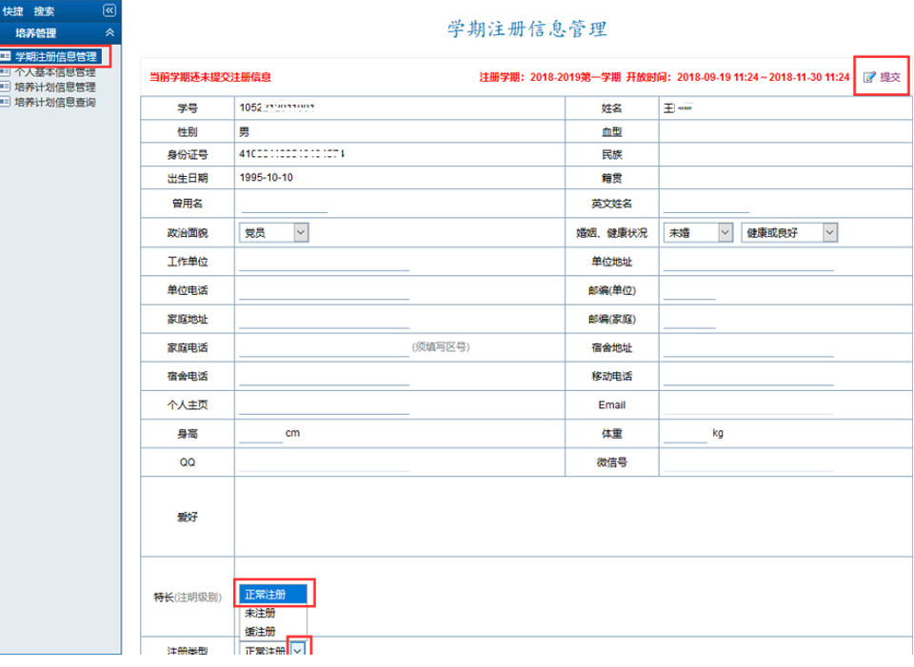
注：如果右下方出现系统通知：本学期注册未完成，请完成。必须完成学期注册之后才能操作其他菜单，可点击“请完成”进行学期注册。

2.培养方案信息查看
功能菜单：培养 → 培养管理 → 培养方案信息查看
操作说明：选择年度，可查看培养方案信息。
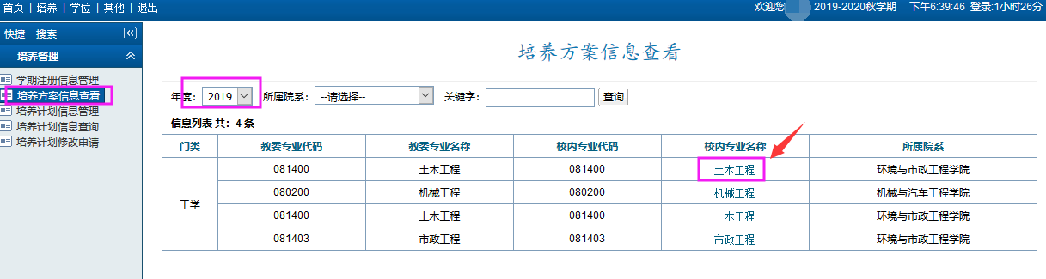

3.提交个人培养计划
功能菜单：培养—培养管理—培养计划信息管理
操作说明：按照学分要求来制定个人的培养计划。请点击方框“”，代表选择上了这门课程；“”灰色的不可编辑按钮代表是本专业的必选课程（这些课程已经被强制选择到计划课程里了）；计划制定好后可先点击“”按钮。
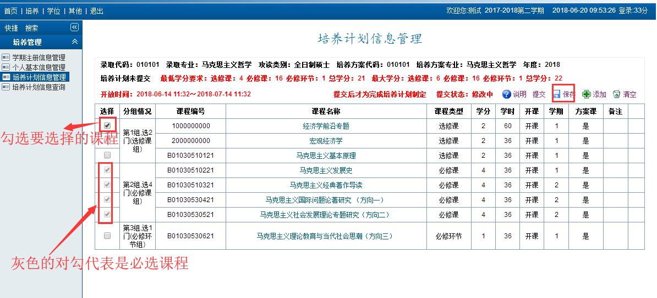
点击“”按钮，可添加方案外的课程，
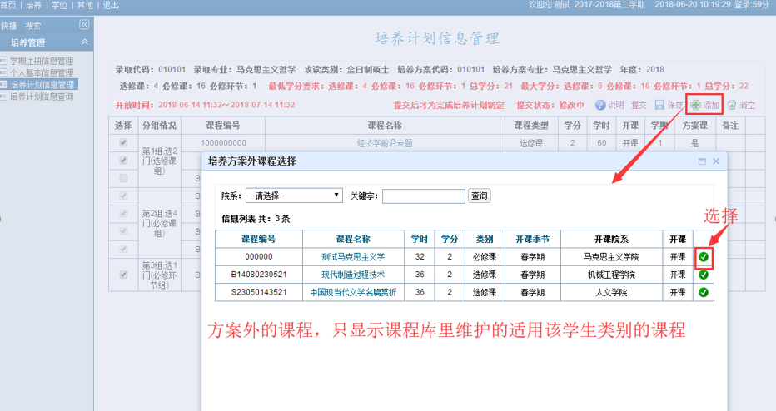
点击“”代表清空已经制定好的计划，重新制定，谨慎使用此按钮！！
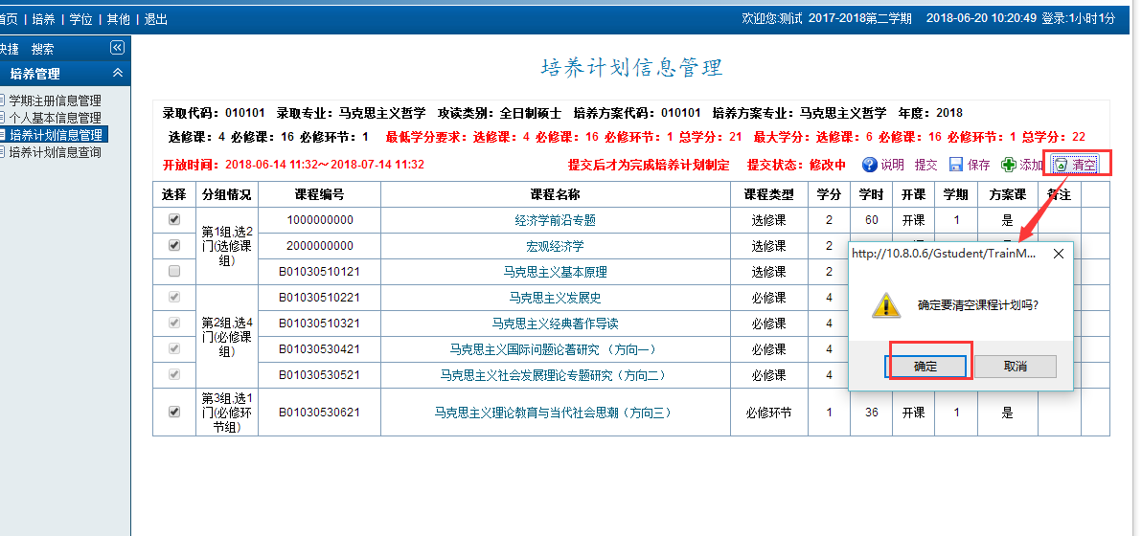
若想更改选择，则取消勾选的课程，重新选择正确的课程，然后点击右上角“”
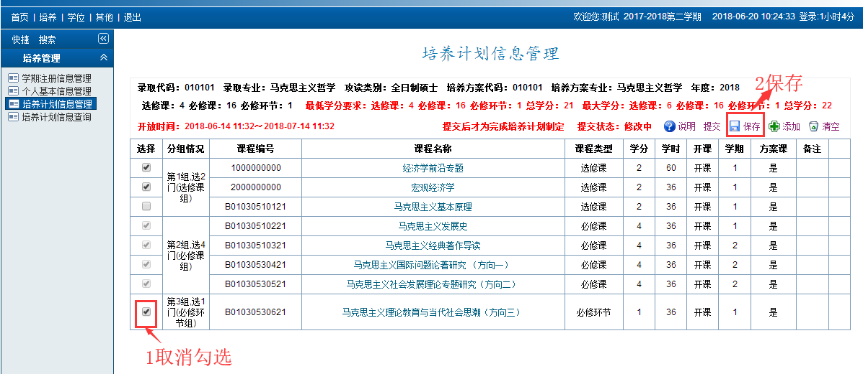
确认计划制定完成，确认不需要修改，请点击右上角的“”按钮进行提交。

4.查询个人培养计划
功能菜单：培养 → 培养管理 → 培养计划信息查询
操作说明：学生点击“培养计划信息查询”菜单，可以查看到学生自己制定的个人培养计划信息。可以点击右上角的“”导出按钮，导出word格式文档。
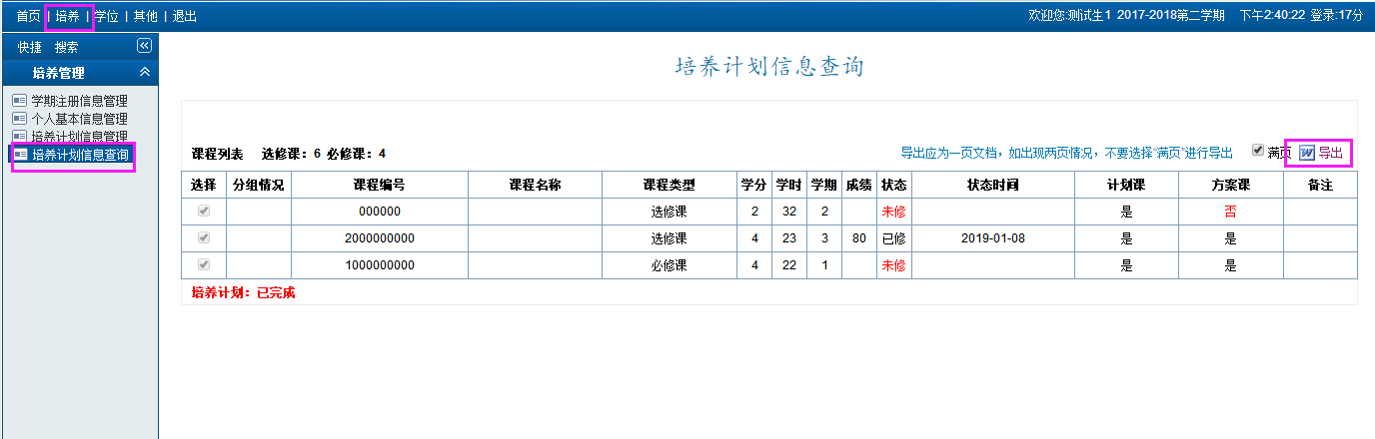

5.培养计划修改申请
功能菜单：培养 → 培养管理 → 培养计划修改申请
操作说明：管理端开放申请功能后，学生可以点击“申请”按钮提交计划修改申请。
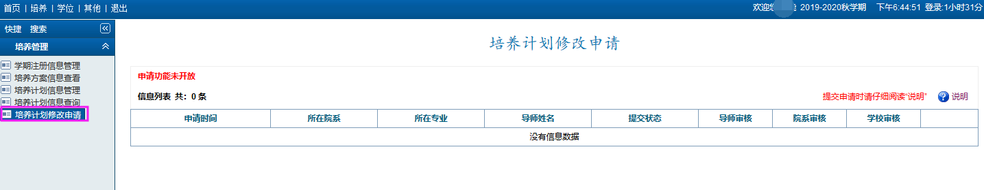

二、课务管理

1.开课目录信息查询
功能菜单：培养 → 课务管理 → 开课目录信息查询
操作说明：学生点击“开课目录信息查询”菜单，可以查询到所有学期的开课信息。
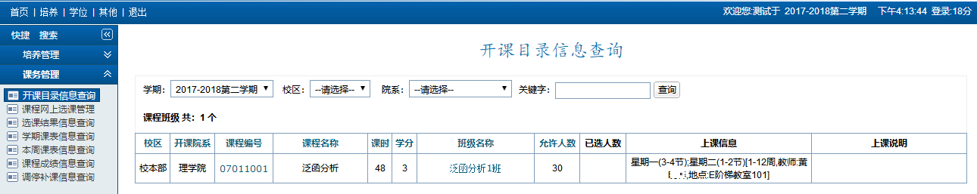

2.课程网上选课
功能菜单：培养 → 课务管理 → 课程网上选课管理
操作说明：
（1）学生进入“课程网上选课管理”页面，所看到课程是对应学生培养计划中出现的本学期所开课程，学生培养计划中没有的则不出现在此界面。
（2）对于有一门课程多个上课班级的情况，则按照选择顺序先选先上，选满后班级不再出现，学生需选择这门课程剩下的上课班级进行上课。
（3）如选择栏是灰色则表示管理员已经设置学生必须选择本门课程，学生无选择权，已经是必选课程。除本页面课程，还想选修其他课程时，点击页面右上角“” 添加按钮，在弹出框中选择相应课程。
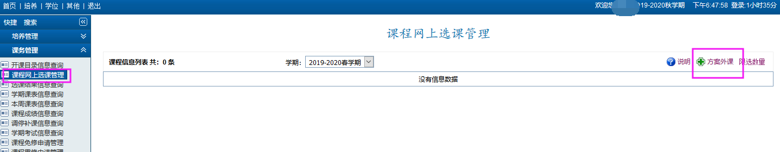
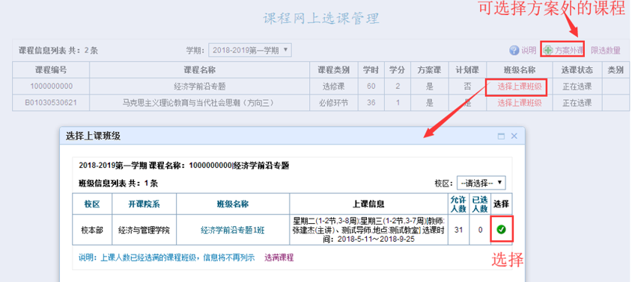

3.查询选课结果
功能菜单：培养 → 课务管理 → 选课结果信息查询
操作说明：学生直接点击此页面，可查查看到学生选课信息，可以直接点击右上角“”导出的数据进行打印存档。
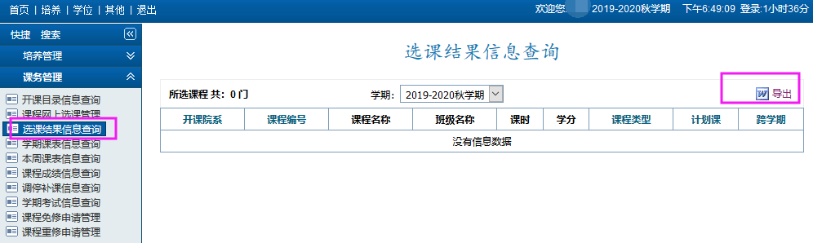

4.学期课表信息查询
功能菜单：培养 → 课务管理 → 学期课表信息查询
操作说明：可以查询打印上课时间信息。
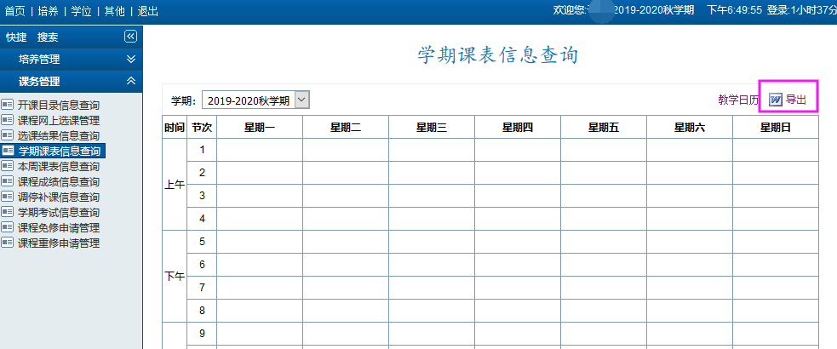

5.本周课表信息查询
功能菜单：培养 → 课务管理 → 本周课表信息查询
操作说明：可以根据周次查询每周上课信息。
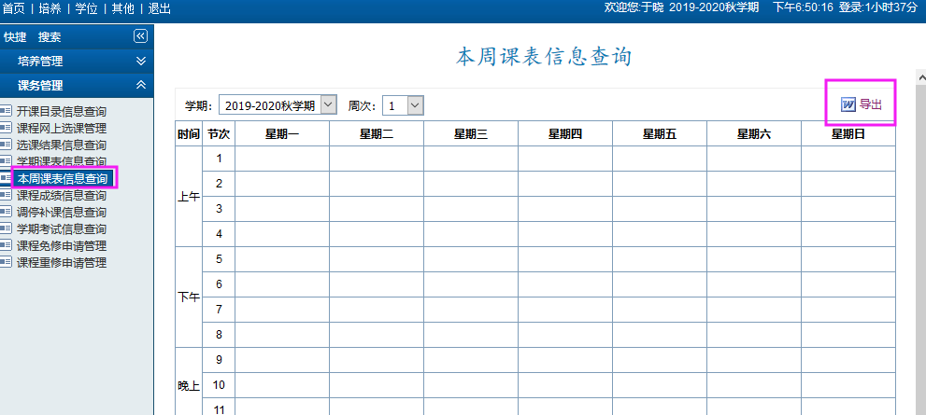

6.查询成绩
功能菜单：培养 → 课务管理 → 课程成绩信息查询
操作说明：直接查询学生已修课程考试成绩
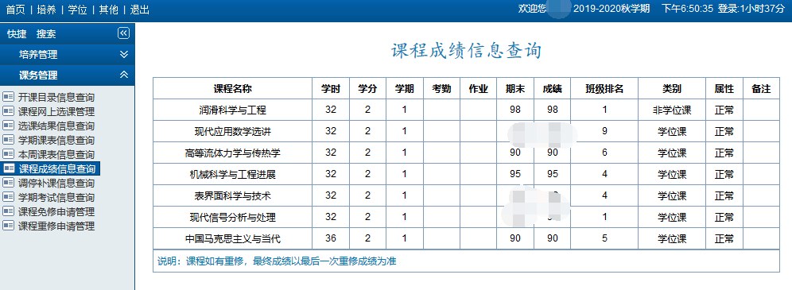

7.调停补课信息查询
功能菜单：培养 → 课务管理 → 调停补课信息查询
操作说明：选择学期与调停补课类别，点击班级名称可查询调停补课信息。
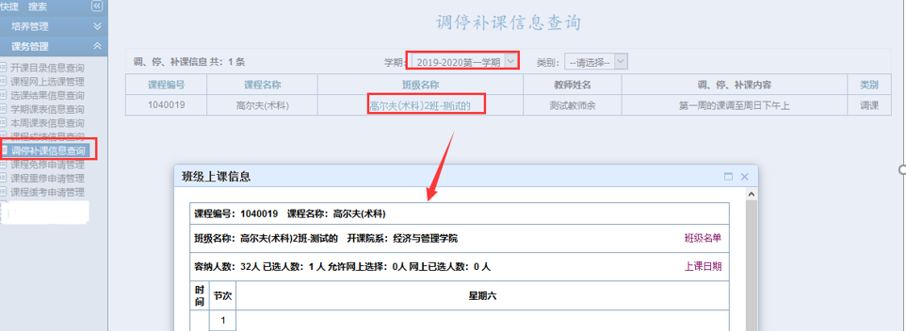

8. 学期考试信息查询
功能菜单：培养 → 课务管理 → 学期考试信息查询
操作说明：可查询学期考试信息。
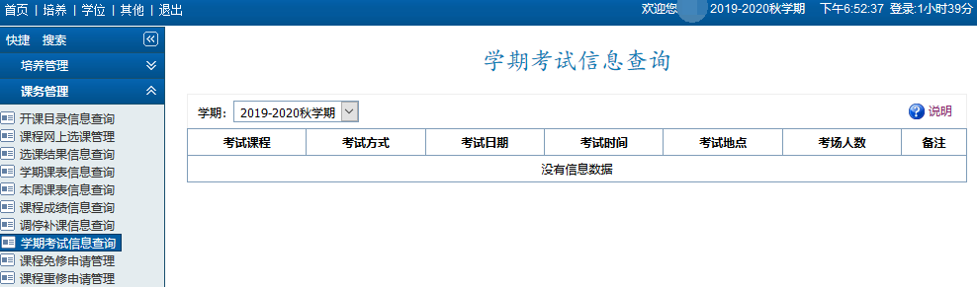

9.课程免修申请管理
功能菜单：培养 → 课务管理 → 课程免修申请管理
操作说明：点击“申请”按钮，在弹出的对话框中勾选想要申请免修的等级，输入成绩后点击“保存”按钮即可提交申请。管理端未审核申请前可点击红色的“撤销”按钮取消申请。
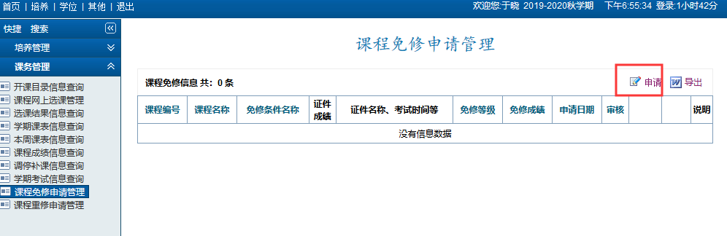
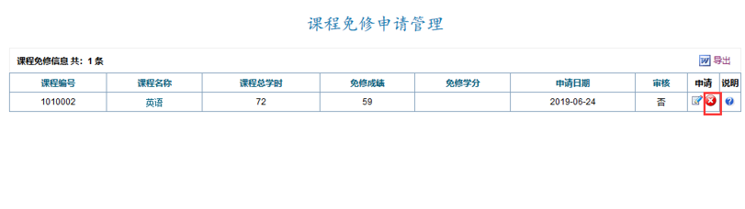

10.课程重修申请管理
功能菜单：培养 → 课务管理 → 课程重修申请管理
操作说明：点击右上角“申请”按钮，完善信息后点击“保存”即可提交申请。管理端审核后可查看审核结果。
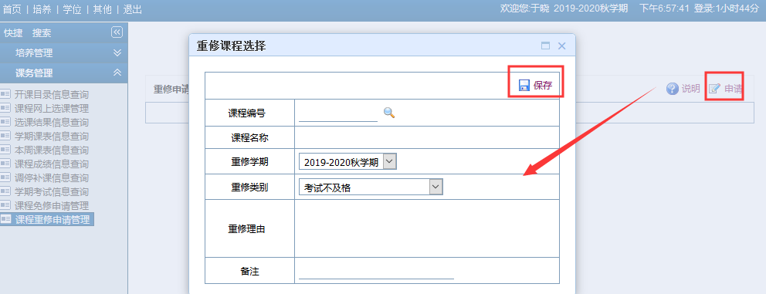
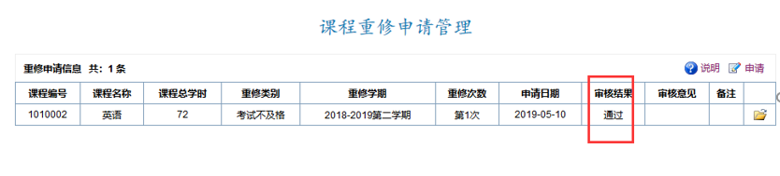

第二部分 学位

一、学位论文

1.论文开题报告管理
功能菜单：学位 → 学位论文 → 论文开题报告管理
操作说明：
- 学生点击申请开题，完善开题报告申请信息，点击保存。
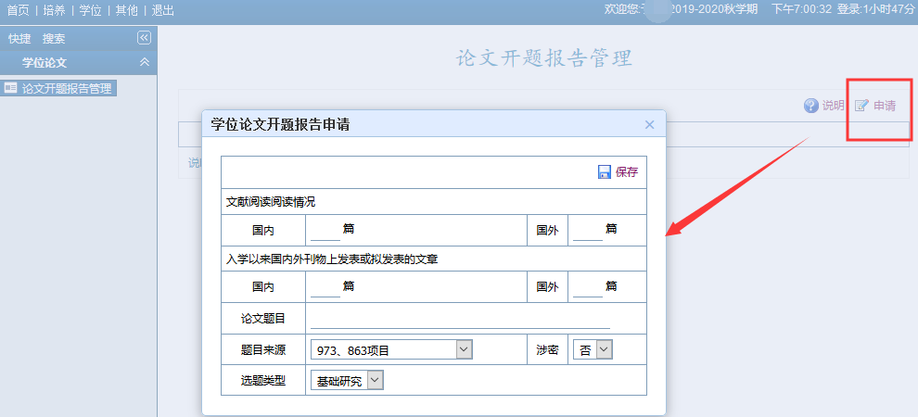
- 编辑学位论文开题报告信息，完善相关页面，每一个页面都要点击保存。注意：“选题目的意义、研究综述、研究内容……”相关页面有字数限制，如全部信息完善后，点击修改提交状态为“已完成”，然后保存。
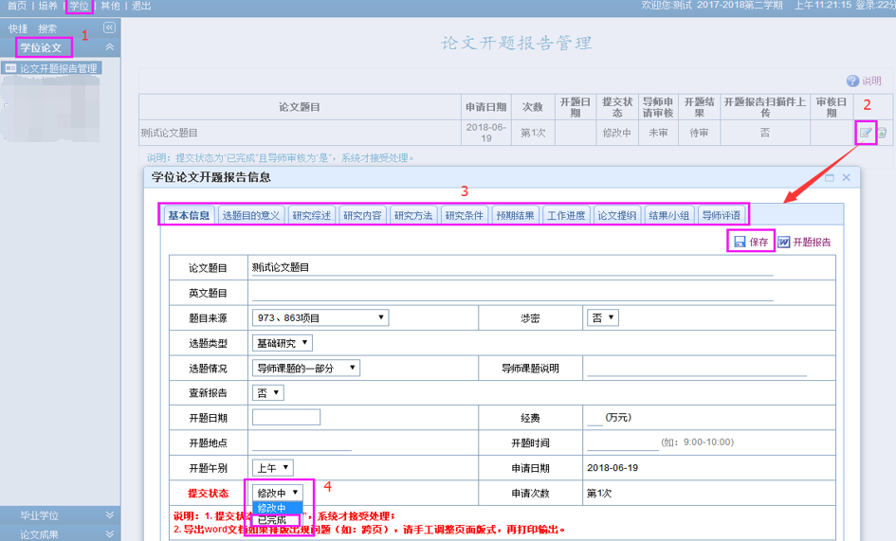

- 重点说明：请完善每个页面，然后点击保存按钮进行保存，最后提交状态“已完成”。
- 学生看不到“申请”按钮时，请联系院系管理员，是否开放申请功能。
- 导师审核通过后系统还没审核，学生可以联系导师撤销审核，学生可修改。若系统审核且导师已审核，学生要修改，需要院系管理员撤销审核，然后导师再撤销审核，学生才可以修改。由于撤回流程的复杂性，一经提交“已完成”，导师已审核，请学生尽量避免再次修改。

二、毕业学位

1.学位授予信息核对
功能菜单：学位 → 毕业学位 → 学位授予信息核对
操作说明：学生进行核对授予信息，然后进行修正，直至无红色学位信息警告，方可导出word打印交予学校存档。点击上方“说明”按钮可查找要修改的部分位于系统的具体页面。
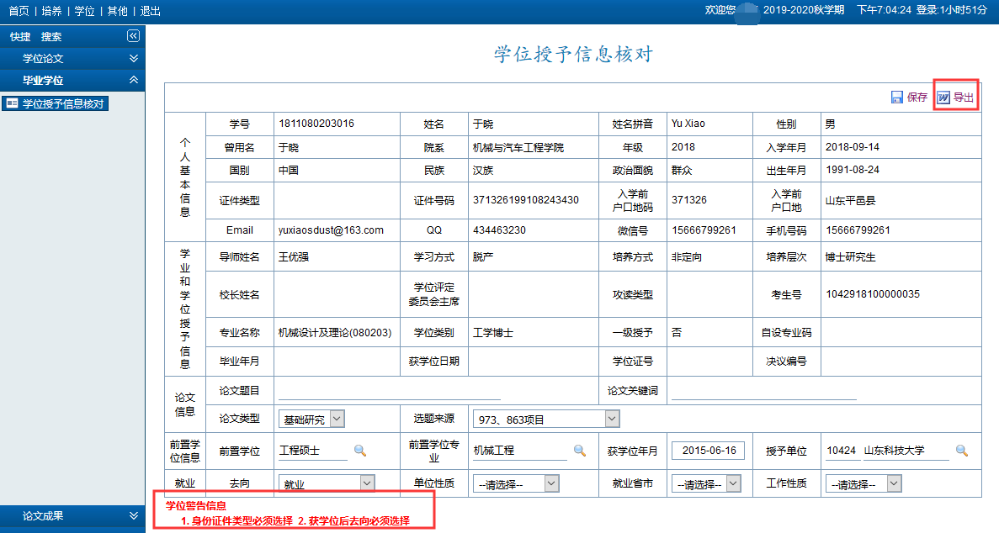

三、论文成果

1.发表论文信息登记
功能菜单：学位 → 论文成果 → 发表论文信息登记
操作说明：
- 点击“”按钮提交一条发表论文信息，学生完善发表论文情况，保存。
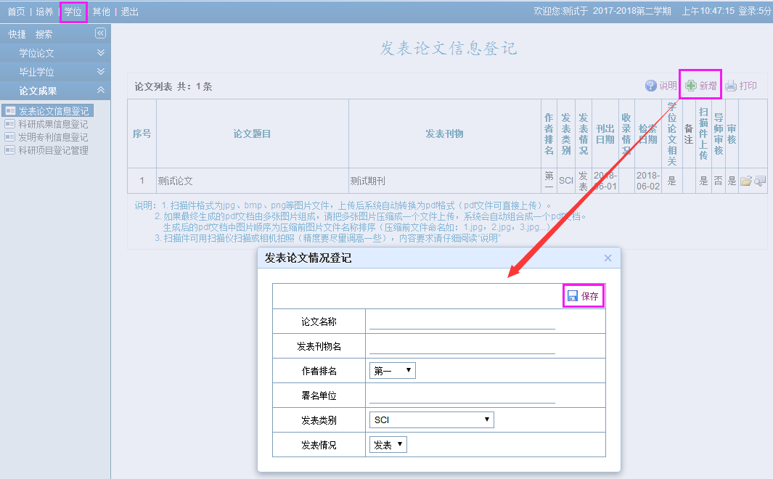
- 点击“”按钮完善论文详细情况，上传扫描材料，保存退出。
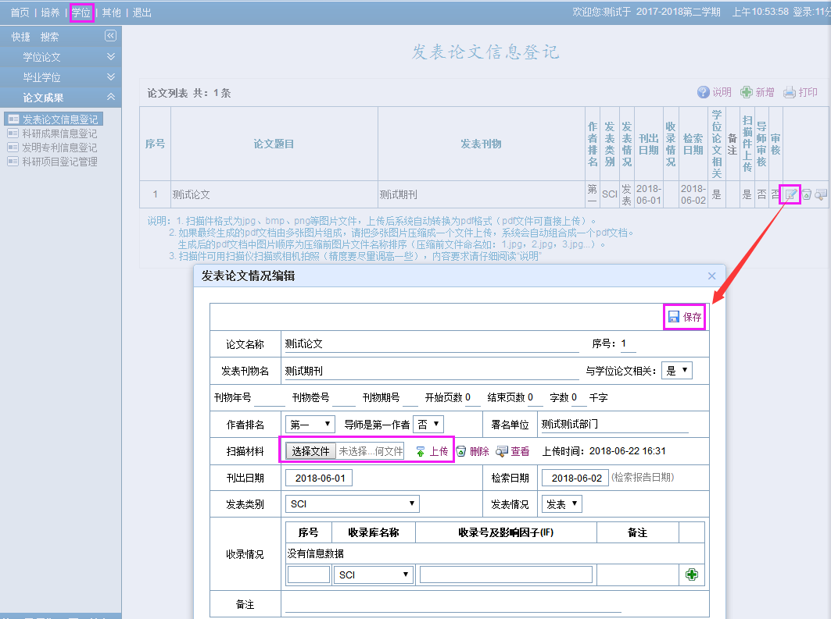

2.科研成果信息登记
操作参考“ 1. 发表论文信息登记 ”。

3.发明专利信息登记
操作参考“ 1. 发表论文信息登记 ”。

4.科研项目登记管理
操作参考“ 1. 发表论文信息登记 ”。

第三部分 其他

一、个人信息

1.个人基本信息管理
功能菜单： 其他 → 个人信息 → 个人基本信息管理
操作说明：学生点击“个人基本信息管理页面”，出现以下界面，进行完善信息。每一次完善一个页面都需要点击右上角的“”保存按钮，方可进行下一步操作。如果不保存，系统不会自动保存信息，请注意点击保存按钮。
重点说明：前五个页面“基本、学业/其他、联系/简历、学历、学前”请认真填写完整。基础数据不完整会导致使用系统时，数据验证不通过引起的无法审核现象。
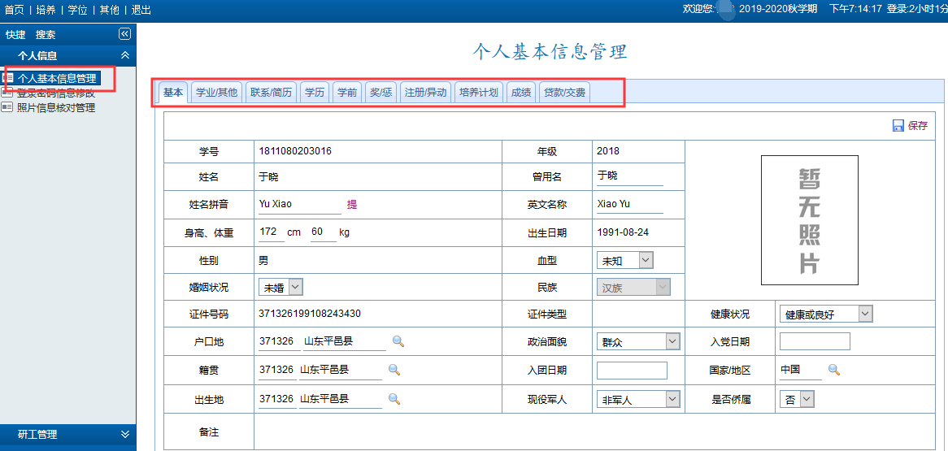

2.登录密码信息修改
功能菜单： 其他 → 个人信息 → 个人基本信息管理
操作说明：学生登陆系统之后，直接修改登陆密码便于保存，修改完成，点击右上角的“”按钮，方可完成。

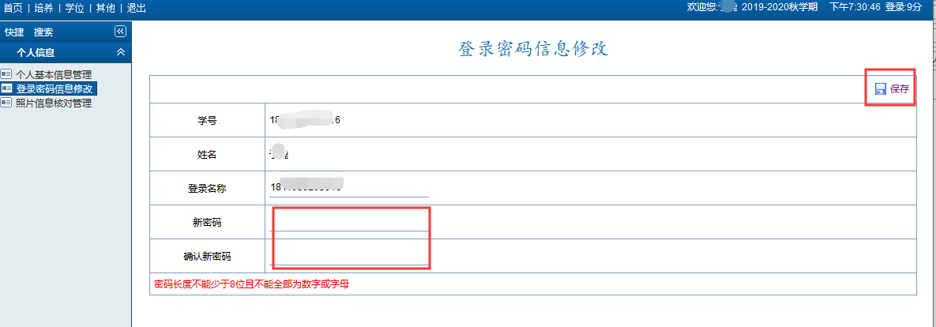

3.核对照片
功能菜单：其他 → 个人信息 → 照片信息核对管理
操作说明：上传照片时，应该注意照片的大小，照片大小不能大于15kb。点击上传照片按钮，直接把需要上传的照片上传，如果超过一定的大小，系统会自动提示。
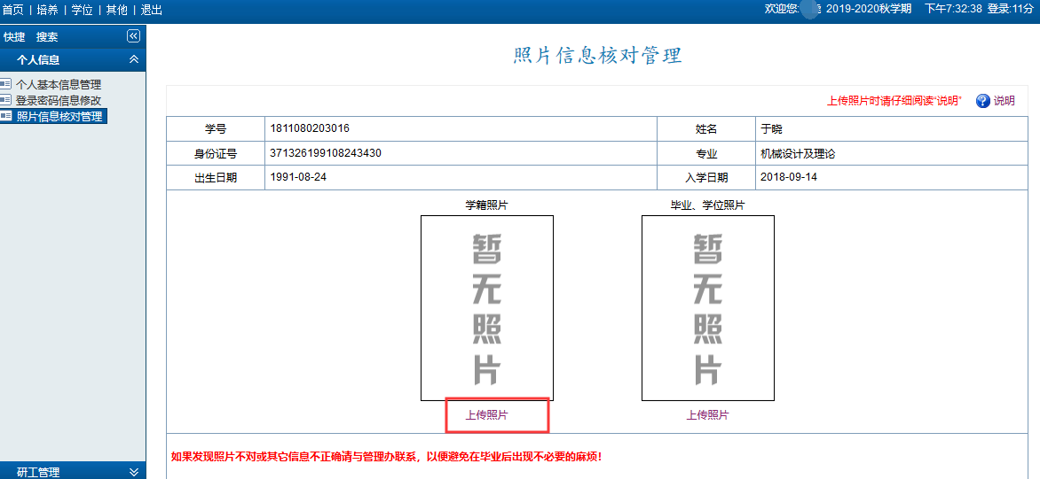

二、毕业就业

1.去向就业情况登记
功能菜单： 其他 → 毕业就业 → 去向就业情况登记
操作说明：完善去向就业情况登记表，并点击“保存”
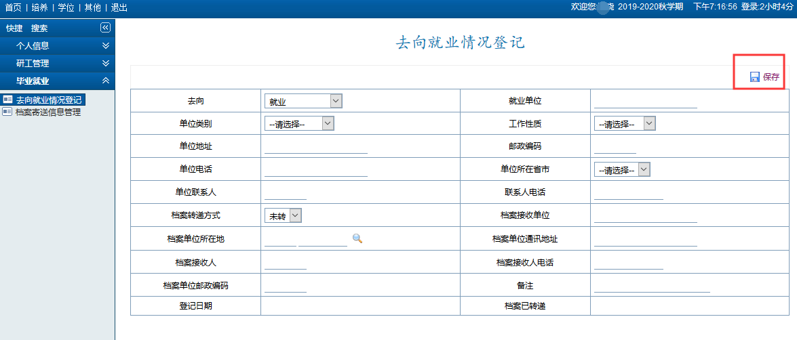

三、互动信息

1.教学校历信息查看
功能菜单： 其他 → 互动信息 → 教学校历信息查看
操作说明：可查看教学校历。
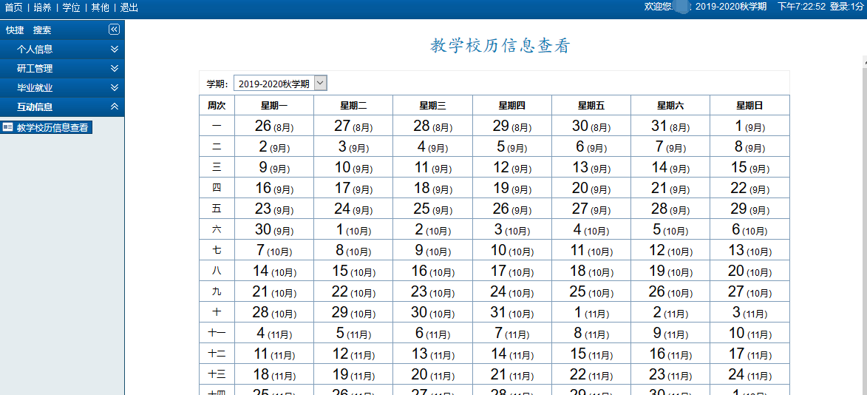

四、其他管理

1.学业状态信息查看
功能菜单：其他 → 其他管理 →学业状态信息查看
操作说明：查看学生学业状态信息。

2.图片转PDF工具
功能菜单：其他 → 其他管理 →图片转PDF工具
操作说明：
1. 所转换的文件只保留10天，到期后系统会自动删除文件，图片文件格式可以为jpg、bmp、tif、gif、png
2. “单文件上传转换”每次只生成一个PDF文件，多张图片对应一个pdf文件情况，把多张图片压缩成一个文件（图片文件名排序为转换后pdf中图片顺序）
3.“多文件上传转换”每次生成多个PDF文件，即一个图片文件生成一个pdf文件，将要转换的多个图片文件先压缩成一个文件
（多张图片对应一个pdf文件情况，先压缩成一个子压缩包）

3.快捷菜单设定管理
功能菜单：其他 → 其他管理 →快捷菜单设定管理
操作说明：设定好快捷菜单，点击“首页”可以查看所设快捷菜单

五、研工管理

1.助学金发放查看
功能菜单：其他 → 研工管理 → 助学金发放查看
操作说明：可查看本年度每月助学金发放情况
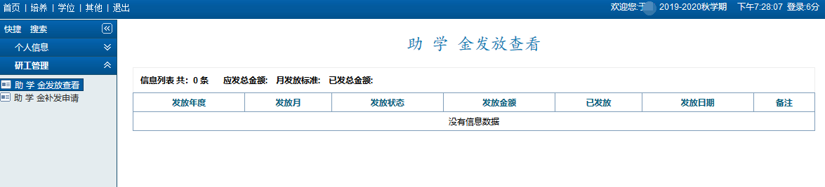

2.助学金补发申请
功能菜单：其他 → 研工管理→ 助学金补发申请
操作说明：输入补发的原因、补发金额，选择补发的月份，点击“添加”按钮即可提交补发申请。
